从一次登录开始，讲清 JWT、Cookie、Refresh Token 与 API 网关安全
很多系统的登录功能看起来只有一个表单：输入账号和密码，点击登录，然后进入首页。
但在一个由 API 网关、BFF 和微服务组成的系统里，这个简单动作背后至少包含六个问题：
- 谁负责验证密码？
- 登录成功后，如何证明用户身份？
- 网关如何验证身份凭证没有被篡改？
- BFF 为什么敢相信网关注入的用户 ID？
- Access Token 过期后，怎样在不重新输入密码的情况下续期？
- Cookie、CSRF、HTTPS 和限流分别在防什么？
本文从一套可在本地 Kubernetes 中运行的微服务登录系统出发，完整拆解这条认证链路。你不需要预先理解 JWT、gRPC 或密码学，读完就能知道每一层为什么存在，以及它们组合起来如何形成纵深防御。

一、先看全局：每个组件只负责一件事
这套系统包含以下组件：
- Local ALB：模拟云负载均衡器，并终止 HTTPS。
- APISIX：API 网关，负责路由、JWT 验证、身份请求头清洗和登录限流。
- API BFF：把浏览器 HTTP 请求转换为内部 gRPC 调用，并验证请求确实来自可信网关。
- User Service：验证账号密码，签发 Access Token 和 Refresh Token。
- Redis：保存 Refresh Token 的哈希，使长期会话可以撤销和轮换。
- Nacos/Etcd：服务注册与发现，不直接参与用户认证。
整体结构如下：
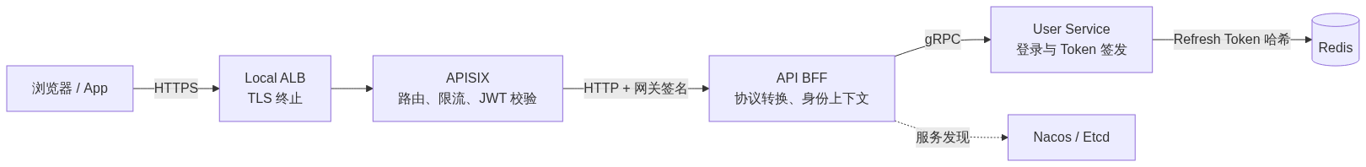
图 1
这里最重要的设计原则是：认证不是一个组件包办所有工作，而是把不同信任责任分开。
组件 | 信任责任
User Service | 证明“这个用户是谁”
APISIX | 证明“这个用户凭证有效”
API BFF | 证明“这份身份信息确实来自可信网关”
Redis | 证明“这个长期会话仍然有效且未被使用”

二、一次登录到底发生了什么
用户提交邮箱和密码后，请求依次经过 ALB、APISIX 和 BFF，最终由 User Service 验证密码并签发 Token。
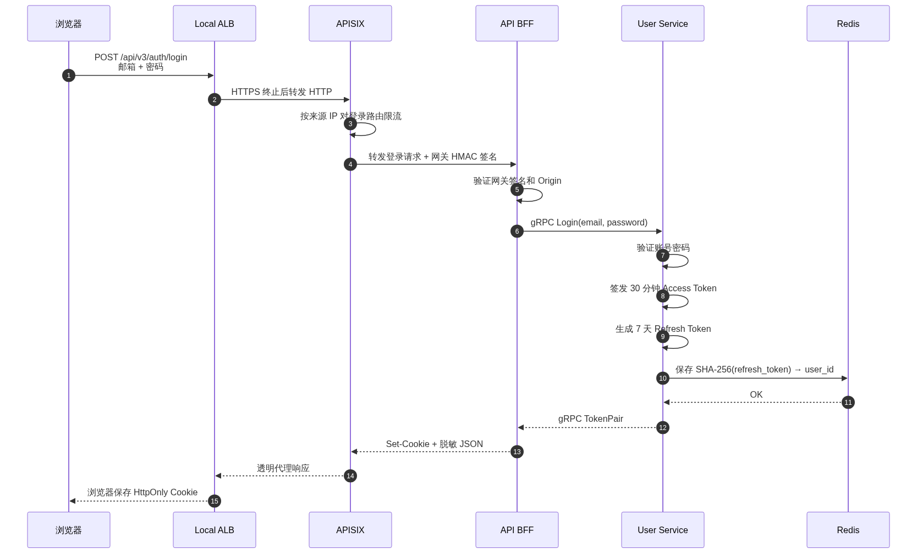
图 2
登录请求示例：
POST /api/v3/auth/login HTTP/1.1
Host: localhost:18443
Origin: https://localhost:18443
Content-Type: application/json
{
"email": "demo@local.test",
"password": "local-demo-password"
}
登录成功后的响应示例：
HTTP/1.1 200 OK
Content-Type: application/json
Set-Cookie: access_token=<JWT>; Path=/; Max-Age=1800; Secure; HttpOnly; SameSite=Strict
Set-Cookie: refresh_token=<OPAQUE_TOKEN>; Path=/api/v3/auth; Max-Age=604800; Secure; HttpOnly; SameSite=Strict
Set-Cookie: csrf_token=<RANDOM_TOKEN>; Path=/api/v3/auth; Max-Age=604800; Secure; SameSite=Strict
{
"authenticated": true,
"expiresIn": 1800,
"tokenType": "Bearer"
}
注意响应 JSON 中没有 Access Token 和 Refresh Token。浏览器只通过 Set-Cookie 接收它们，前端 JavaScript 不需要、也不应该读取登录凭证。

三、Access Token：一张带防伪签名的短期身份证
Access Token 使用 JWT。一个 JWT 由三部分组成：
Base64URL(Header).Base64URL(Payload).Signature
Header 描述签名算法：
{
"alg": "HS256",
"typ": "JWT"
}
Payload 保存身份声明：
{
"id": "local-user",
"entity_id": "local-user",
"account_type": "personal",
"iss": "local-platform-lab",
"aud": "api-bff",
"iat": 1792300000,
"exp": 1792301800
}
签名计算可以简化为：
signature = HMAC-SHA256(
base64url(header) + "." + base64url(payload),
JWT_SIGNING_KEY
)
JWT 的 Payload 只是编码，不是加密。任何拿到 Token 的人都能解码并看到 Claims，所以 JWT 中不能存密码、银行卡号或其他秘密。
JWT 的安全性来自签名。如果攻击者把用户 ID 改成管理员，Payload 就会变化，原签名随即失效。攻击者没有签名密钥，无法生成新的合法签名。

为什么 Access Token 要短期有效
Access Token 是无状态凭证。APISIX 只需验证签名和过期时间，不必每次查询数据库或 Redis，因此速度很快。
代价是：Token 一旦签发，在有效期内很难立即撤销。将有效期控制在 15～30 分钟，可以限制 Token 泄漏后的攻击窗口。

四、APISIX 如何验证 JWT
浏览器通过 Cookie 携带 Access Token：
GET /api/v3/profile HTTP/1.1
Host: localhost:18443
Cookie: access_token=<JWT>
App 或命令行也可以使用 Bearer Token：
GET /api/v3/profile HTTP/1.1
Authorization: Bearer <JWT>
APISIX 的验证流程如下：
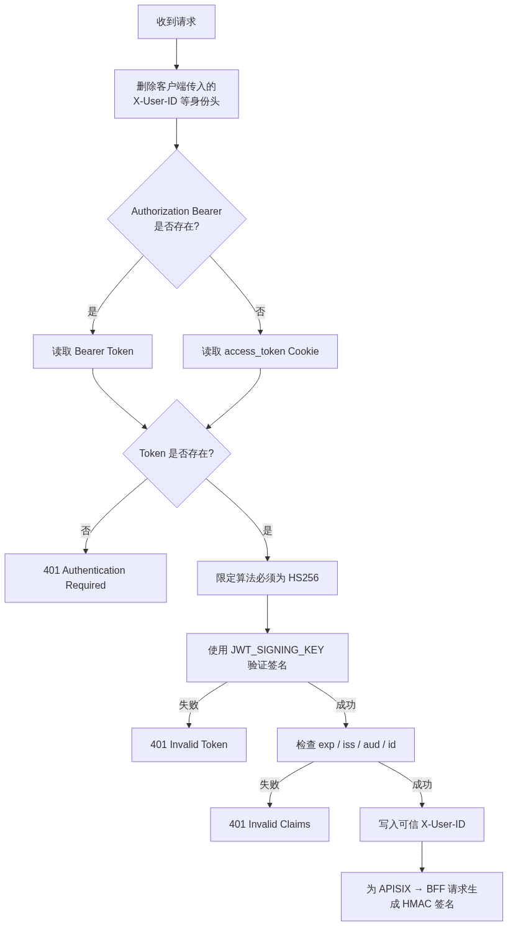
图 3
为什么第一步必须删除 X-User-ID？因为请求头是客户端可以随意填写的：
X-User-ID: admin
如果后端直接相信这个值，攻击者就能冒充任何用户。正确做法是 APISIX 先删除所有外部身份头，再根据验证通过的 JWT 重新生成可信身份。

五、为什么 JWT 验证通过后还要做网关签名
APISIX 会把验证后的用户身份写进内部请求头：
X-Authenticated: true
X-Auth-Method: jwt
X-User-ID: local-user
但 BFF 还需要回答一个问题：这些请求头真的是 APISIX 写的吗？
如果攻击者绕过 APISIX，直接访问 BFF，也可以伪造相同请求头。因此 APISIX 使用另一套独立密钥，为发往 BFF 的请求生成 HMAC 签名。
签名原文包括：
HTTP Method
Request URI
Timestamp
User ID
内部请求示例：
GET /api/v3/profile HTTP/1.1
Host: api-bff.api-bff.svc.cluster.local
X-Authenticated: true
X-Auth-Method: jwt
X-User-ID: local-user
X-Gateway: apisix
X-Gateway-Timestamp: 1792300000
X-Gateway-Signature: <HMAC_SIGNATURE>
BFF 使用 GATEWAY_SIGNATURE_KEY 重新计算签名，只有以下条件全部成立才接受身份：
- X-Gateway 明确标识为 APISIX；
- HMAC 签名完全一致；
- 时间戳在允许窗口内；
- 请求方法、URI 和用户 ID 没被修改。
这里必须使用两套不同密钥：
密钥 | 持有方 | 证明什么
JWT_SIGNING_KEY | User Service、APISIX | 用户凭证由身份服务签发
GATEWAY_SIGNATURE_KEY | APISIX、API BFF | 内部身份请求头来自可信网关

密钥分离意味着其中一层泄漏时，不会自动击穿另一层。

六、BFF 如何把 HTTP 变成 gRPC
BFF 验证网关签名后，将用户身份放入当前请求的 Context，然后调用 User Service：
图 4
内部 gRPC 请求在逻辑上相当于：
GetProfileRequest {
user_id: "local-user"
}
gRPC 回包：
GetProfileResponse {
user_id: "local-user"
verification_status: "not_started"
}
BFF 转换后的 HTTP 回包：
HTTP/1.1 200 OK
Content-Type: application/json
{
"userId": "local-user",
"verificationStatus": "not_started",
"source": "user-service-grpc"
}
BFF 不再从客户端原始请求中读取 X-User-ID，只使用经过网关验证后写入 Context 的 Actor。

七、Refresh Token：让短期 Token 可以安全续期
如果 Access Token 只有 30 分钟，用户是否每半小时就要重新输入密码？
不需要。系统使用一个有效期更长的 Refresh Token 换取新的 Token。
Access Token 和 Refresh Token 的本质不同：
对比 | Access Token | Refresh Token
形式 | 带签名的 JWT | 密码学安全随机字符串
有效期 | 短，例如 30 分钟 | 长，例如 7 天
主要用途 | 访问业务接口 | 换取新 Token
验证方 | APISIX | User Service + Redis
服务端存储 | 通常不保存 | 只保存哈希

Refresh Token 的生成方式是：
crypto/rand 生成 32 字节随机数
↓
Base64URL 编码
↓
返回浏览器原文
↓
SHA-256 哈希后存入 Redis
Redis 中保存的是：
auth:refresh:<SHA256(token)> → user_id
即使 Redis 数据泄漏，攻击者拿到的也是哈希，不能直接把它作为 Refresh Token 使用。

八、一次性轮换如何防止 Refresh Token 重放
Refresh Token 不能无限重复使用。每次刷新都要消费旧 Token，并生成新 Token。
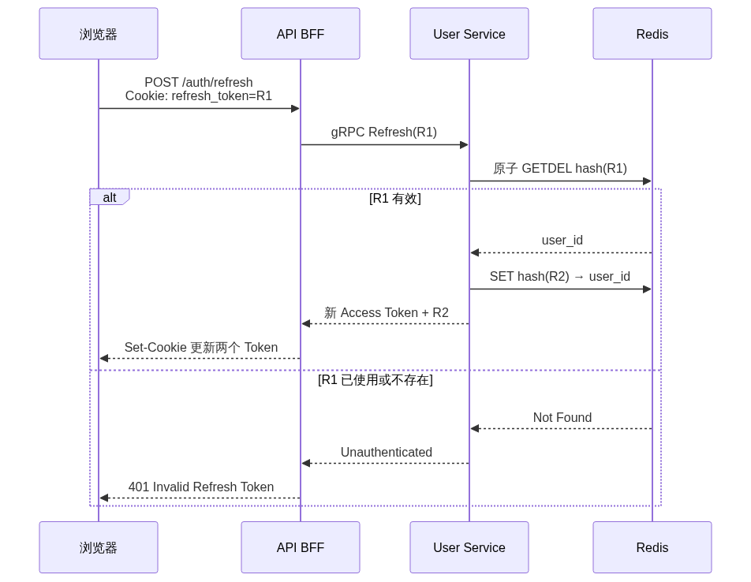
图 5
GETDEL 是关键：读取和删除必须是一个原子操作。否则两个并发刷新请求可能同时读到旧 Token，造成一个 Refresh Token 被成功使用两次。

九、Cookie 和 Authorization 到底是什么关系
JWT 是身份凭证；Cookie 和 Authorization 是携带凭证的两种信封。
浏览器 Web 更适合 Cookie：
Cookie: access_token=<JWT>
手机 App、命令行和开放 API 更适合 Authorization：
Authorization: Bearer <JWT>
对比 | Cookie | Authorization
谁添加 | 浏览器自动携带 | 前端或客户端主动添加
JavaScript 是否必须持有 Token | HttpOnly 时不需要 | 通常需要
主要风险 | CSRF | XSS、日志或本地存储泄漏
常见场景 | 浏览器登录 | App、CLI、开放 API

当两者同时存在时，系统必须规定固定优先级。本系统优先使用 Authorization；如果 Header 中的 Token 无效，直接拒绝，不再偷偷回退到 Cookie，避免身份混淆。

十、Cookie 的三个重要安全属性

1. HttpOnly
前端 JavaScript 无法通过 document.cookie 读取 Token，降低 XSS 直接窃取凭证的风险。

2. Secure
浏览器只会通过 HTTPS 发送 Cookie，防止 Token 经明文 HTTP 传输。

3. SameSite=Strict
浏览器不会在大多数跨站请求中自动携带 Cookie，降低 CSRF 风险。
Refresh Token 还设置了更窄的 Path：
Path=/api/v3/auth
这意味着访问普通业务接口时，浏览器不会发送 Refresh Token，从而减少长期凭证的暴露面。

十一、为什么有 SameSite 还需要 CSRF Token
Cookie 的特点是浏览器自动携带。攻击者可以诱导已经登录的用户访问恶意网站，由恶意网站发起请求：
<form action="https://api.example.com/api/v3/auth/logout" method="POST">
</form>
这类攻击叫 CSRF，即跨站请求伪造。
系统采用两层校验：
- Origin 必须等于允许的前端地址；
- 请求头 X-CSRF-Token 必须和 csrf_token Cookie 完全一致。
合法刷新请求示例：
POST /api/v3/auth/refresh HTTP/1.1
Origin: https://localhost:18443
Cookie: refresh_token=<TOKEN>; csrf_token=<CSRF_TOKEN>
X-CSRF-Token: <CSRF_TOKEN>
攻击者的网站可能诱导浏览器携带 Cookie，却无法读取受同源策略保护的 CSRF Cookie，也无法构造匹配的自定义请求头。
失败示例：
HTTP/1.1 403 Forbidden
Content-Type: application/json
{"error":"invalid csrf token"}

十二、HTTPS 在保护什么
没有 HTTPS 时，同一网络中的攻击者可能读取或修改：
- 登录密码；
- Access Token 和 Refresh Token；
- CSRF Token；
- 接口请求和业务数据。
HTTPS 提供三项核心保证：
- 机密性：第三方无法读取传输内容；
- 完整性：数据在传输中无法被悄悄修改；
- 服务端身份：证书证明客户端连接的是目标服务。
本地环境可以使用自签名证书演练 TLS、Secure Cookie 和证书挂载。生产环境则应使用正式域名和受信任 CA 签发的证书。

十三、登录限流为什么放在 API 网关
密码接口最常见的攻击是暴力破解和撞库。如果每个恶意请求都进入 BFF 和 User Service，会浪费大量资源。
APISIX 在最前端按来源 IP 对登录路由限流：
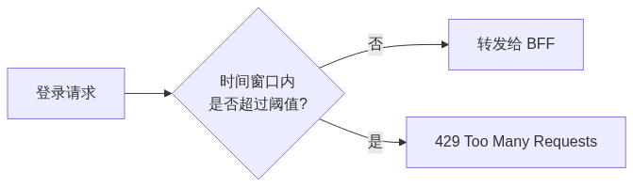
图 6
超限响应示例：
HTTP/1.1 429 Too Many Requests
Content-Type: application/json
{"error":"too many authentication requests"}
生产环境通常还会组合多种维度：来源 IP、账号、设备标识、ASN、国家地区和失败次数。单纯按 IP 限流只是第一层，因为攻击者可能使用代理池分散请求。

十四、MFA 与 TOTP：密码泄漏后的第二道门
密码属于“你知道的信息”。MFA 要求用户再提供另一种不同类型的因素，例如“你拥有的设备”。
TOTP 是最常见的 MFA 方式之一。认证器 App 与服务端共享一个随机 Secret，并根据当前时间窗口独立计算 6 位验证码：
TOTP = Truncate(HMAC-SHA1(secret, floor(timestamp / 30)))
典型流程如下：
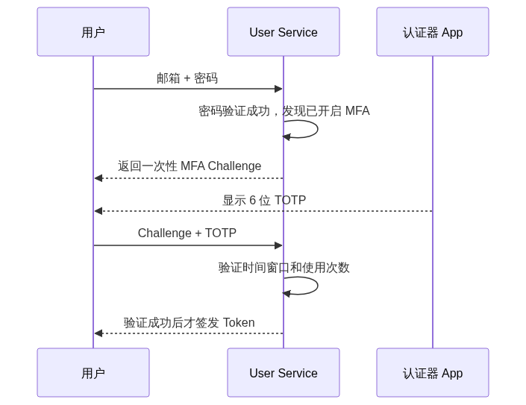
图 7
注意：密码验证成功后不能立即签发正式 Token，只能返回短期、单用途的 Challenge。否则攻击者可以绕过第二步。
TOTP 能抵御“只有密码泄漏”的攻击，但无法完全抵御实时钓鱼。更强的方案是 Passkey/WebAuthn，因为它会验证网站域名，并使用设备中的私钥完成签名。

十五、这套设计分别抵御哪些攻击
攻击方式 | 防护机制
修改 JWT 中的用户 ID | JWT 签名校验
使用过期 Token | exp 校验
使用其他系统签发的 Token | iss、aud 校验
JWT 算法降级 | 只允许指定算法
伪造 X-User-ID | APISIX 先清除再重建
绕过网关直接调用 BFF | 网关 HMAC 签名
Redis 数据泄漏后直接刷新 | 只存 Refresh Token 哈希
重复使用旧 Refresh Token | 原子消费与轮换
跨站刷新或退出 | Origin + CSRF Token
JavaScript 读取登录凭证 | HttpOnly Cookie
明文网络窃听 | HTTPS + Secure Cookie
密码暴力破解 | APISIX 登录限流

这就是纵深防御：安全性不是来自“用了 JWT”这一个事实，而是不同层分别守住不同边界。

十六、仍需继续建设的生产能力
本地环境已经可以验证认证架构，但生产系统仍应继续补充：
- 使用 Argon2id 或 bcrypt 哈希真实密码；
- 将 HS256 升级为 RS256/ES256，让网关只持有公钥；
- 使用 kid 和 JWKS 完成无感密钥轮换；
- Refresh Token 重放后撤销整个 Token Family；
- 记录登录、刷新、退出、失败原因和设备信息；
- 为高风险操作增加 MFA 或重新验证密码；
- 使用 KMS、Vault 或 Secrets Manager 托管生产密钥；
- 对内部 gRPC 启用 mTLS；
- 建立异常登录检测、告警和应急会话撤销流程。
本地应该完成安全机制和自动化测试，预发布环境完成基础设施集成与压力测试，生产环境只注入正式域名、密钥、外部服务商和监控策略。

十七、总结：安全登录是一条信任链
回到开头，一个登录表单背后真正建立的是一条信任链：
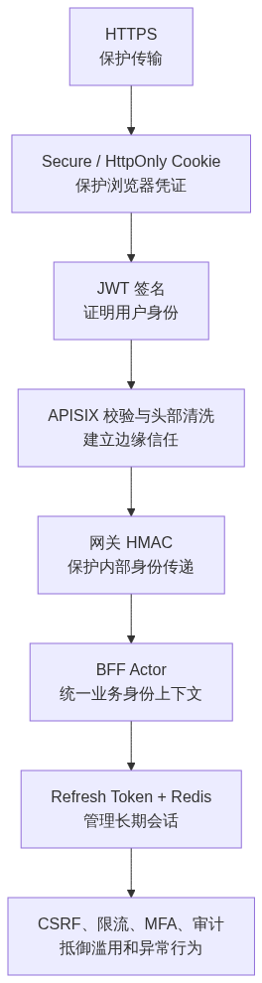
图 8
可以把它记成一句话：
> User Service 签发身份，APISIX 验证身份，BFF 消费可信身份，Redis 管理长期会话，HTTPS 和浏览器安全策略保护整条传输链路。
当每个组件只承担清晰、最小的安全责任时，系统不仅更安全，也更容易测试、演进和排查问题。

